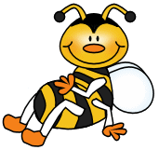
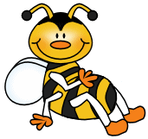
Fragewörter

Wer?
Woher?
Wohin?
Wo?
Wen?
Wie?
Wann?
Welchen?
Was?
Woran?

Wem?
Wie viel?

Wessen?

Ich!.
Ihre beiden Kinder.
Wir gehen zu Fuß.
In einer halben Stunde.
Keinen. Es ist zu warm.
Hier rechts und dann geradeaus.
An den neuen Film.
Das hat mir Tom gesagt.
Es ist schon acht!.
Direkt aus Wien.
Julias.
Ich mag Spinat nicht.
Dreiundvierzig Euro.
Zu meiner Oma.
Dem Geburtstagskind.
_______ Schuhe sind das?
_______ fährt der Zug?
_______ spät ist es?
_______ gehst du nach der Schule?
_______ weißt du das?
_______ holt die Mutter ab?
_______ von euch kennt den Weg?
_______ gratuliert Daniel?
_______ denkst du?
_______ schmeckt dir gar nicht?
_______ Pullover ziehst du heute an?
_______ ist der Bahnhof?
_______ kommt der Zug?
_______ kostet die Fahrkarte?
_______ kommen wir zum Bahnhof?

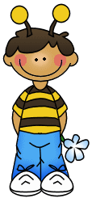

Fragewörter - Lösung

Wessen Schuhe sind das? k
Wann fährt der Zug? d
Wie spät ist es? i
Wohin gehst du nach der Schule? n
Woher weißt du das? h
Wen holt die Mutter ab? b
Wer von euch kennt den Weg? a
Wem gratuliert Daniel? o
Woran denkst du? g
Was schmeckt dir gar nicht? l
Welchen Pullover ziehst du heute an? e
Wo ist der Bahnhof? f
Woher kommt der Zug? j
Wie viel kostet die Fahrkarte? m
Wie kommen wir zum Bahnhof? c
Ich!.
Ihre beiden Kinder.
Wir gehen zu Fuß.
In einer halben Stunde.
Keinen. Es ist zu warm.
Hier rechts und dann geradeaus.
An den neuen Film.
Das hat mir Tom gesagt.
Es ist schon acht!.
Direkt aus Wien.
Julias.
Ich mag Spinat nicht.
Dreiundvierzig Euro.
Zu meiner Oma.
Dem Geburtstagskind.

